### Matrix zur vereinfachten Selbstauskunft über die Einnahmen von Wirtschaftsunternehmen[1]

### (in der Fassung vom 01.07.2022)

|  |  |
| --- | --- |
| Name der Selbsthilfeorganisation: | Elternhilfe für Kinder mit Rett-Syndrom Deutschland -  Landesverband Niedersachsen/Bremen e.V. |
| Berichtsjahr: | 2023 |
| Zahl der Mitglieder[2] zum 01.01. des Berichtsjahres: | 175 |
| Gesamteinnahmen: | 16.966,77 |

Die Selbsthilfeorganisation erklärt, dass sie im Jahr 2023 keinerlei Zuwendungen von Wirtschaftsunternehmen erhalten hat, welche in der Matrix zur Selbstauskunft aufzuführen wären.

Link zur Matrix zur Selbstauskunft von Selbsthilfeorganisationen: [*https://www.bag-selbsthilfe.de/fileadmin/user_upload/_Informationen_fuer_SELBSTHILFE-AKTIVE/Unabhaengigkeit_der_Selbsthilfe/Matrix_Selbstauskunft_ueber_die_Einnahmen_von_Wirtschaftsunternehmen_Stand_2022.pdf*](https://www.bag-selbsthilfe.de/fileadmin/user_upload/_Informationen_fuer_SELBSTHILFE-AKTIVE/Unabhaengigkeit_der_Selbsthilfe/Matrix_Selbstauskunft_ueber_die_Einnahmen_von_Wirtschaftsunternehmen_Stand_2022.pdf)

**Rechtsverbindliche Unterschrift:**

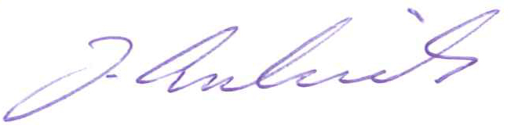

**Johannes Luberichs**(Kassenwart)

1. Definition Wirtschaftsunternehmen siehe 1.f. Leitsätze der Selbsthilfe für die Zusammenarbeit mit Personen des privaten und öffentlichen Rechts, Organisationen und Wirtschaftsunternehmen. Zuwendungen der gesetzlichen Krankenkassen nach § 20h SGB V werden nicht in die Berechnung der „Einnahmen von Wirtschaftsunternehmen“ einbezogen, zählen aber zu den Gesamteinnahmen des Verbandes hinzu.
2. Hier soll die Anzahl der Einzelmitglieder eingefügt werden. Soweit die Selbsthilfeorganisation nur juristische Personen, also etwa Landesverbände, als Mitglieder haben sollte, kann hier auch die Summe der Einzelmitglieder der juristischen Personen aufgeführt werden, also etwa die Summe der Mitglieder seiner Landesverbände.